PROJETO DE LEI Nº 1220, DE 2019

Disciplina a obrigatoriedade do gerenciamento adequado de resíduos sólidos gerados em eventos públicos, privados ou público-privados no Estado de São Paulo e dá outras providências.

A ASSEMBLEIA LEGISLATIVA DO ESTADO DE SÃO PAULO DECRETA:

Artigo 1º - Esta Lei define exigências, obrigações e diretrizes para o gerenciamento adequado de resíduos sólidos gerados em eventos públicos, privados ou público-privados, a serem realizados no Estado de São Paulo, em conformidade com o estabelecido na Lei Federal nº 12.305/2010, que instituiu a Política Nacional de Resíduos Sólidos, e na Lei Estadual n° 12.300/2006, que instituiu a Política Estadual de Resíduos Sólidos.
Parágrafo único - Para efeitos desta Lei, considera-se gerenciamento adequado de resíduos sólidos o conjunto de atividades exercidas, direta ou indiretamente, nas etapas pós-geração de resíduos, contemplando as ações relacionadas ao descarte correto, coleta, transbordo, transporte, tratamento e destinação final ambientalmente adequada dos resíduos sólidos e disposição final ambientalmente adequada dos rejeitos, de acordo com plano de gerenciamento de resíduos sólidos, exigidos na forma da legislação.
Artigo 2º - O cumprimento das obrigações e exigências desta Lei recai sobre os organizadores dos eventos, os estabelecimentos onde serão realizados e os fornecedores dos materiais e produtos que gerem resíduos.
§ 1º - Os organizadores ou os estabelecimentos onde serão realizados os eventos têm a obrigação de oferecer a estrutura necessária para a destinação ambientalmente adequada dos resíduos gerados pelos participantes, bem como incentivá-los a fazer o descarte correto.
§ 2º - A obrigação definida no parágrafo anterior deverá ser prevista e constar do Plano de Gerenciamento de Resíduos Sólidos (PGRS) constante do artigo 3º desta Lei.
Artigo 3º - Caberá aos organizadores ou aos estabelecimentos onde serão realizados os eventos a elaboração de Planos de Gerenciamento de Resíduos Sólidos (PGRS), em consonância com o disposto na Lei Federal nº 12.305/2010, que instituiu a Política Nacional de Resíduos Sólidos.
Parágrafo único - O Plano de Gerenciamento de Resíduos Sólidos (PGRS) dos eventos deverá ser aprovado pelos órgãos competentes, de acordo com o disposto na Lei Federal nº 12.305/2010, constituindo-se como requisito obrigatório para a expedição de autorização para realização dos eventos indicados no artigo 5º desta Lei.
Artigo 4º - Os eventos públicos, privados ou público-privados deverão respeitar a ordem de prioridade estabelecida no artigo 9º da Lei Federal nº 12.305/2010, priorizando as ações voltadas à não geração e à redução da geração de resíduos.
Artigo 5º - Para efeito de aplicação desta Lei, consideram-se eventos:
I- Shows e festivais musicais;
II- Festas e manifestações culturais;
III- Congressos, seminários, workshops, feiras, convenções, encontros corporativos e congêneres;
IV- Campeonatos esportivos de qualquer modalidade.
§ 1º - Para efeitos de qualificação e caracterização dos eventos indicados neste artigo, estão obrigados ao cumprimento do disposto nesta Lei aqueles que contemplem a participação de 200 ou mais pessoas, com as seguintes características:
I-caráter público, privado ou público-privado, com organização pública ou privada;
II- realizados em local fechado/coberto ou ao ar livre;
III- realizados em espaços/estabelecimentos privados ou em espaços/logradouros públicos; ou
IV- realizados com ou sem cobrança de ingresso;
§ 2º - Os eventos qualificados no caput deste artigo e no §1º, que possuam menos de 200 participantes, poderão ter exigências específicas a serem definidas pelos órgãos competentes.
Artigo 6º - Caberá aos órgãos competentes, conforme definição estabelecida pela Lei Federal nº 12.305/2010, a definição dos critérios e dos procedimentos necessários para autorizar a realização dos eventos qualificados no artigo 5º desta Lei, respeitadas as diretrizes definidas na legislação própria e nos respectivos planos de gestão integrada de resíduos sólidos.
Parágrafo único - Os procedimentos de acompanhamento e fiscalização do cumprimento do disposto no caput deste artigo poderão constar dos respectivos planos de gestão integrada de resíduos sólidos, que é o instrumento principal para a implementação da Política Nacional de Resíduos Sólidos e de seus objetivos.
Artigo 7º - Caberá aos organizadores de eventos, aos estabelecimentos onde serão realizados e aos fornecedores dos materiais e produtos que geram resíduos, a obrigatoriedade da destinação ambientalmente adequada dos resíduos gerados nos eventos, em conformidade com o estabelecido na legislação brasileira, em especial ao disposto na Lei Federal nº 12.305/2010.
Artigo 8º - No caso de evento realizado sem a cobrança de ingresso e que ocorra em diversos espaços ou logradouros públicos mediante autorização do poder público, para os efeitos desta lei considera-se organizador o poder público autorizante.
Artigo 9º - A obrigação da destinação final ambientalmente adequada dos resíduos sólidos gerados nos eventos deverá considerar a participação de cooperativas de catadores de materiais recicláveis, preferencialmente a outras soluções ou parcerias.
Parágrafo único - Em se tratando de eventos organizados pelo setor público, é obrigatória a participação efetiva de cooperativas de catadores de materiais recicláveis, com a respectiva contratação pelos serviços prestados, em conformidade com as diretrizes estabelecidas pela Lei Federal nº 12.305/2010.
Artigo 10 - Cabe aos organizadores, aos estabelecimentos onde serão realizados e aos fornecedores informar e orientar os participantes, usuários e o público-alvo dos eventos sobre o correto descarte dos resíduos gerados, incluindo os materiais e os meios de comunicação utilizados para divulgar o evento.
Artigo 11 - As sanções e penalidades ao descumprimento do disposto nesta Lei são as previstas na Lei Federal nº 12.305/2010 e as definidas pelo titular da prestação dos serviços públicos de saneamento, em conformidade com o disposto na legislação específica, a serem aplicadas pelos órgãos competentes.
Parágrafo único - Poderá o órgão ambiental estadual aplicar sanções e penalidades previstas na legislação estadual, em especial as relacionadas ao descarte irregular de resíduos e à contaminação do ambiente.
Artigo 12- As despesas decorrentes da aplicação desta Lei serão custeadas pelas dotações orçamentárias próprias, suplementadas, se necessário.
Artigo 13 - Esta lei entra em vigor na data da sua publicação.

JUSTIFICATIVA

Eventos são uma das formas de celebração cultural, de reunião entre pessoas e de comunicação criadas pela sociedade humana.
Além disso, constituem-se como uma importante ferramenta do setor econômico, pois contribui para a promoção de regiões e destinos onde são organizados, podendo atrair públicos diferenciados e não residentes nos locais onde ocorrem, resultando em incremento na economia local e/ou regional.
Eventos podem gerar diversos benefícios, como a geração de empregos diretos e indiretos, permanentes ou temporários, interação social e valorização da identidade cultural.
De acordo com o estudo realizado pelo Serviço de Apoio à Micro e Pequenas Empresas (SEBRAE), somente em 2013 foram realizados quase 600 mil eventos no Brasil, reunindo ou envolvendo mais de 200 milhões de pessoas, gerando uma receita estimada de R$ 209,2 bilhões, o correspondente a 4,32% do Produto Interno Bruto (PIB) do país no período.
Segundo dados da Associação Brasileira de Empresas de Eventos - ABEOC (2016), a indústria de eventos atingiu média de crescimento de 14% no referido ano, funcionando como atividade propulsora do desenvolvimento econômico.
Todos estes dados indicam os impactos positivos na organização, preparação e realização de eventos, porém estes não são os únicos tipos de impacto gerado pelos eventos - há, também, impactos negativos, que causam efeitos sobre as pessoas, a economia e o meio ambiente.
É necessário reconhecer que, na realização de eventos, existem diversos impactos ambientais associados que se intensificam de maneira proporcional ao crescimento do setor, podendo ser mencionados como exemplos a poluição sonora, o alto consumo de energia, a geração de resíduos, entre outros.
E este último aspecto - geração de resíduos - é um dos principais problemas, constituindo-se como um grande desafio para a sociedade atual.
A má gestão e a disposição inadequada dos resíduos sólidos comprometem a saúde da população, degradam os recursos naturais, especialmente o solo e os recursos hídricos. Outro fator preocupante é o aumento dos índices de geração de resíduos versus a falta de locais apropriados para disposição adequada.
Como visto, este problema não é restrito ao caso dos eventos. Porém, no caso deste tipo de atividade, o problema se agrava, pois há a aglomeração de muitas pessoas no mesmo espaço, grande consumo de produtos que apresentam muitas embalagens e, consequentemente, maior geração de resíduos.
As imagens a seguir demonstram estes impactos, sejam em eventos públicos ou privados:
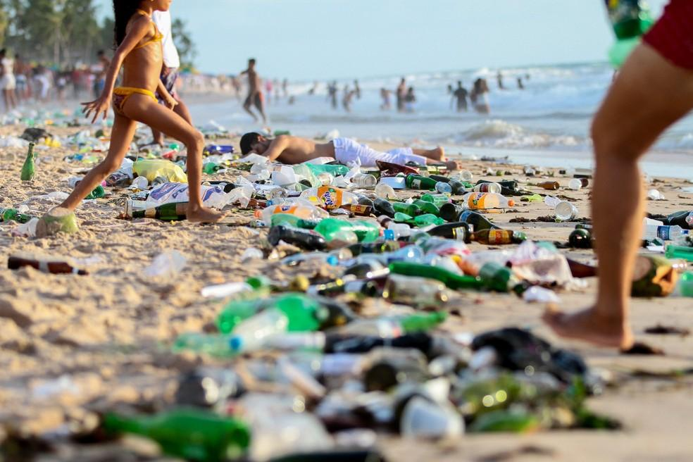
Resíduos nas praias do Rio de Janeiro após as festas do Ano Novo - 2019
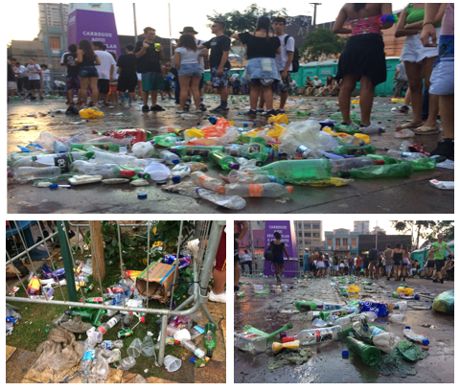
Resíduos gerados após as passagens de blocos - Carnaval de SP - 2018
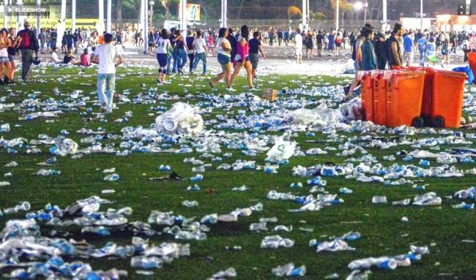
Resíduos gerados na edição de 2017 do Rock in Rio

Assim, faz-se necessário estabelecer regras disciplinadoras de gerenciamento de resíduos sólidos para eventos de qualquer natureza.
Portanto, pelas razões apresentadas, solicito aos nobres pares o apoio para a deliberação do presente projeto.

Sala das Sessões, em 12/11/2019.
a) Marina Helou - REDE

